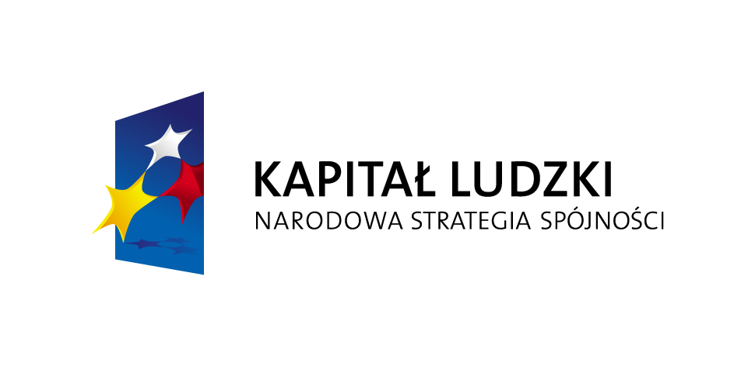


FORMULARZ ZGŁOSZENIOWY NA SZKOLENIE :

„Public relations, marketing, lobbing- sprawne funkcjonowanie organizacji i poprawa wizerunku organizacji w środowisku lokalnym” – które odbędzie się w dniach:
20 i 21 kwietnia 2009 r. w godzinach 9.00 – 16.00
w Osiedlowym Domu Kultury OKRĄGLAK, przy ul. S. Wyszyńskiego 28A.

Imię i nazwisko osoby zgłaszanej

Nazwa organizacji

Adres organizacji

Tel./fax
e-mail

Kontakt do zgłoszonej osoby : telefon lub e-mail
Ile lat funkcjonuje organizacja ?
Czy organizacja zatrudnia pracowników etatowych ?

Jak się zgłosić: wypełnioną kartę zgłoszeniową należy przesłać faksem pod numer:
084 627 37 75 lub mailem : biuro@wolontariatzamosc.pl do dnia 16.04.2009 r.
UWAGA! Konieczne jest wypełnienie wszystkich pól formularza. Liczba miejsc ograniczona. W przypadku rezygnacji ze szkolenia prosimy o poinformowanie o tym organizatorów w celu umożliwienia uczestnictwa osobom z listy rezerwowej.

